ふぁぼボタン

# １．ふぁぼボタンとは

これはあくまでLPC11U24_EVBを利用したUSBアプリケーション開発キットです．サンプルプログラムとして，複合ヒューマンインタフェースデバイスとして動作するプログラムが書き込まれています．

# ２．サンプルプログラムの使い方

　ふぁぼボタンをPCに接続し，ドライバのインストールが完了すると「キーボード」「マウス」「メディアコントローラ」「HID準拠デバイス」の４つのデバイスとして認識されます．初期状態ではボタンを押すことでキーボードの’f’キーか押されたことになります．Twitterのウェブからツイートの詳細を開いた状態ならば，お気に入り登録することができます．

　ボタンを押した時の動作は”favUtil.exe”によって変更することができます．お使いのtwitterクライアントに合わせてキーボードショートカットを登録することができます．また，複数キーのストロークやマウス，メディアコントローラのキー入力を登録することができます．

３．プログラム，ソースコードのダウンロード

　ふぁぼボタンに関するバイナリ，ソースコードはオープンソースで公開されています．

・設定ユーティリティfavUtil：<https://github.com/betaEncoder/fav-button/releases/tag/0.1>

(緑色の”favUtil.exe”をクリックするとダウンロードできます)

・設定ユーティリティと3Dモデル：<https://github.com/betaEncoder/fav-button>

・ふぁぼボタンファームウェア：<http://mbed.org/users/betaEncoder/code/favButton/>

分解するときは，矢印で示す3箇所のネジを外してください．

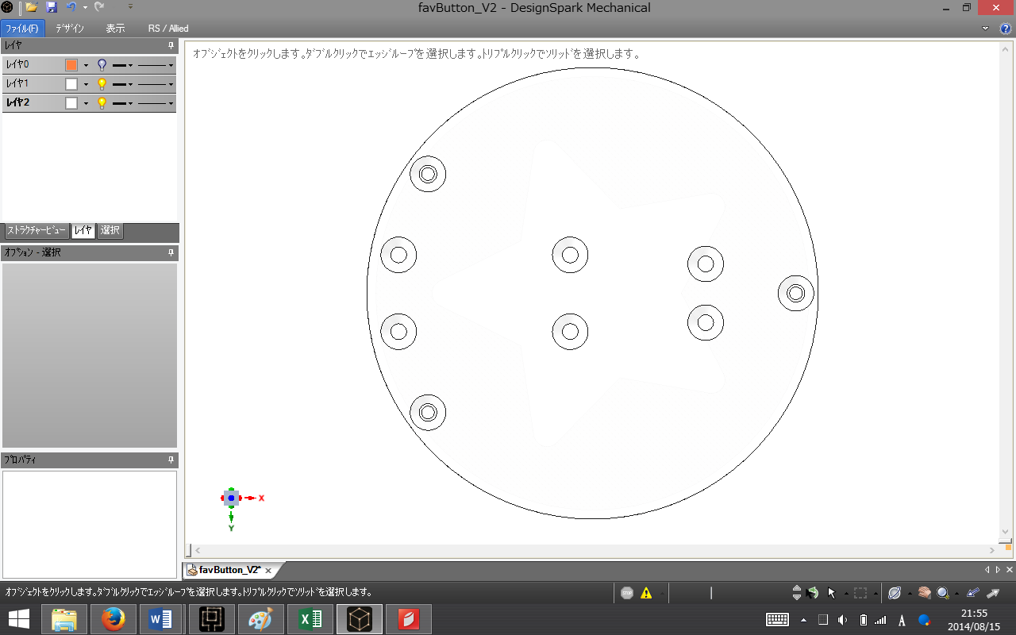

４．USBケーブルとハブについて

　ふぁぼボタンにはPCと接続するためのUSBケーブルは含まれていません．別途お買い求め下さい．AタイプオスとミニBタイプオスのケーブルをご用意下さい．大手家電量販店ならば必ず扱っていると思います．Amazonならば，「iBUFFALO USB2.0ケーブル (A to miniB) スリムタイプ ホワイト 1m BSUAMNSM210WH」あたりが良いかなと思います．

　また，ハブに関してはふぁぼボタンではサポートしていません．PCのUSBポートへ直接接続して下さい．